«Информационные сервисы в работе социального педагога».

В настоящее время большую актуальность приобретает внедрение в работу инновационных информационных технологий. Средства массовой коммуникации позволяют малыми средствами охватывать и передавать большой объем информации.
В течение последних десяти лет наблюдается усиление роли образовательных и воспитательных учреждений в решении насущных жизненных проблем ребенка. Любое государственное учреждение, в стенах которого оказываются дети, сталкивается с множеством неразрешенных проблем, касающихся детей, оказавшихся в трудной жизненной ситуации. Все большее значение приобретает ориентация деятельности социального педагога на проблемы жизни ребенка. Четко определяется роль социального педагога и место его в социально–педагогической деятельности школы. Социальный педагог обеспечивает условия для практического осуществления прав ребенка в образовательном учреждении. Он изучает и использует нормативно – правовые основы должностного самоопределения.

Школа – социальный институт, обеспечивающий охрану прав детей, встречу ребенка с самим собой в пространстве общечеловеческой культуры. С 2005 года в школе создана социально-психологическая служба сопровождения образовательного процесса.
Целью социально-психологической деятельности является созданий условий для совершенствования возможности ребенка и его окружения в решении проблем в социальной жизни, поэтому социальный педагог выступает в роли наставника, посредником между ребенком и взрослым, ребенком и его окружением, выступает в роли координатора.
В связи с этим возникает необходимость создания условий для реализации социально – психологической деятельности по средствам ИКТ.
На сегодняшний день школа располагает техническим и программным минимумом для обеспечения внедрения ИК – технологий в деятельности социально-правовой службы. Для дальнейшего развития выполнены следующие шаги:
1. Создание базы данных на все категории детей, требующие сопровождения:
дети с ограниченными возможностями в здоровье

дети, находящиеся под опекой:
дети из категории многодетных семей;
подростки, требующие индивидуального внимания;
Ведение такой БД позволяет конкретизировать сведения о группах детей, требующих психолого-педагогического сопровождения в ОУ. Базы данных составлены в программах: Microsoft Office Access.

2. Составление базы данных на все категории детей, обучающиеся в образовательном учреждение («Социальный паспорт школы»), которая позволяет конкретизировать данные о категориях семей (составе семьи, жилищно–бытовых условиях, материальном положении и воспитательном потенциале), получающих образовательную услугу в ОУ.

3. Использование Microsoft Office Excel для составления сводных ведомостей учета питания учащихся в образовательном учреждении

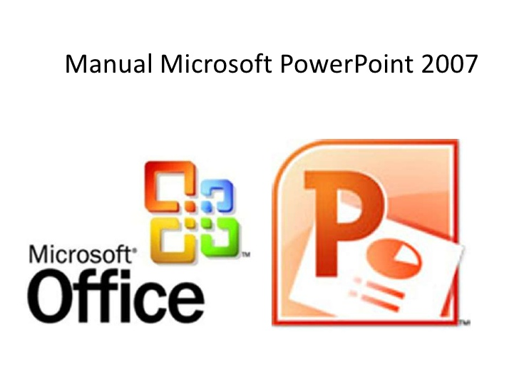
4. Использование наглядных и анимационных материалов для проведение тренингов, направленных на самостоятельное принятие решений, оценку и развитие коммуникативных возможностей по профилактике злоупотребления психоактивных веществ (алкоголь, наркотики, табак, психоактивных ингаляционных веществ). Разработаны сценарии и сопровождающие презентации для проведения внеклассных мероприятий по профилактике наркомании, табакокурения. Наглядные материалы выполнены в программе Microsoft Office Power Point.

5. С 2008 года в ОУ создан социально-правовой клуб « Фемида», который тесно сотрудничает с социально-правовой службой ОУ, ЮПМ

Основной задачей клуба являться оказание помощи СПС при работе с несовершеннолетними правонарушителями. В клубе подросток сможет, получит необходимую юридическую и психологическую помощь, повысить свои знания в области права. Члены клуба проводят лекции и беседы в школе по профилактике правонарушений, асоциального поведения, злоупотребления ПАВ, «Круглые столы» по социально значимым темам, рейды по профилактике безнадзорности и правонарушений несовершеннолетних. Так же члены клуба получают дополнительные навыки работы на ПК и с цифровой техникой. Результатом их деятельности является выпуск газеты
«Правовой вестник». Для выпуска газеты и буклетовиспользуется программа: Microsoft Office Publsher.

6. Социально – правовая служба ОУ имеет свой сайт, на котором все участники ОП могут получить необходимую им информацию и оставить свои пожелания. Сайт сделан по технологии "Конструктор школьных сайтов".

7.Участие в конкурсах и проектах.

Проект по теме: «Вредным привычкам скажем - НЕТ», использовался для проведения внеклассных мероприятий Проект выполнен в программе Microsoft Office Power Point.

Использование ИКТ в работе СПС школы позволяет автоматизировать обработку данных исследований, применять большее количество методов психодиагностических исследований, создать качественно новые формы коррекционной работы, улучшить работу по интеграции в образовательную деятельность детей с ограниченными возможностями здоровья, детей «группы риска», требующих коррекции.



